厦门市湖滨中学2020---2021学年第二学期期中考
高一物理试卷
一、单选题（每题4分，共24分）
1.在下面列举的各个实例中，除A外都不计空气阻力，哪些情况机械能是守恒的( )
A.跳伞员带着张开的降落伞在空气中匀速下落 B.抛出的手榴弹或标枪做斜抛运动
C.拉着一个物体沿着光滑的斜面匀速上升 D.飞行的子弹击中放在光滑水平桌面上的木块
2.一人站在阳台上，以相同的速率分别把三个球竖直向下抛出、竖直向上抛出、水平抛出，不计空气阻力，则三球落地时的速率( )
A.上抛最大 B.下抛球最大
C.平抛球最大 D.三球一样大
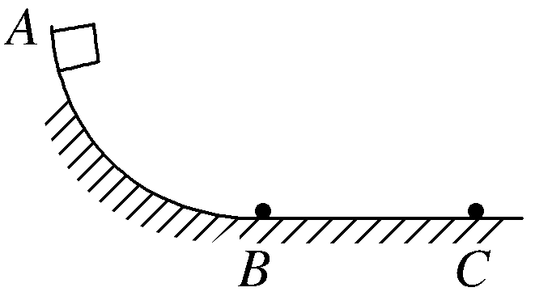
3.如图所示，AB为圆弧轨道，BC为水平直轨道，圆弧的半径为R，BC的长度也是R。一质量为m的物体，与两个轨道间的动摩擦因数都为μ，当它由轨道顶端A从静止开始下落时，恰好运动到C处停止，那么物体在AB段克服摩擦力所做的功为( )

A. B.
C．mgR D.(1－μ)mgR
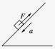
4.如图所示，具有一定初速度的物块，沿倾角为30°的粗糙斜面向上运动的过程中，受一个恒定的沿斜面向上的拉力F作用，这时物块的加速度大小为4m/s²，方向沿斜面向下，那么在物块向上运动过程中，正确的说法是（ ）
A. 物块的机械能一定增加
B. 物块的机械能一定减小
C. 物块的机械能一定不变
D. 物块的机械能可能增加也可能减小
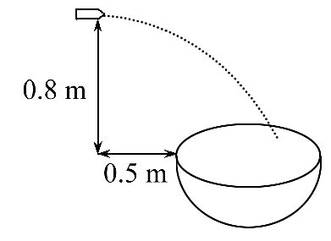
5.刀削面是西北人喜欢的面食之一,因其风味独特,驰名中外。刀削面全凭刀削,因此得名。如图所示,将一锅水烧开,拿一块面团放在锅旁边较高处,用一刀片飞快地削下一片片很薄的面片儿,面片儿便飞向锅里,若面团到锅的上沿的竖直距离为0.8m,最近的水平距离为0.5m,锅的半径为0.5m。要想使削出的面片儿落入锅中,则面片儿的水平速度不符合条件的是(g取10m/s²) ( )

A.1.5m/s B.2.5m/s C.3.5m/s D.4.5m/s

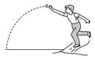
- 从空中以40 m/s的初速度平抛一质量为1kg的物体，物体在空中运动3 s落地，不计空气阻力，取
g＝10 m/s²，则物体落地前瞬间，重力的瞬时功率为 ( )
A． 300 W B． 400 W
C． 500 W D． 700 W
二、多选题：（共24分）
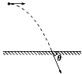
7.如图所示，从某高度水平抛出一小球，经过时间t到达地面时，速度与水平方向的夹角为θ，不计空气阻力，重力加速度为g．下列说法正确的是（ ）
A. 小球水平抛出时的初速度大小为
B. 小球在t时间内的位移方向与水平方向的夹角为
C. 若小球初速度增大，则θ减小
D. 若小球初速度增大，则平抛运动的时间变长
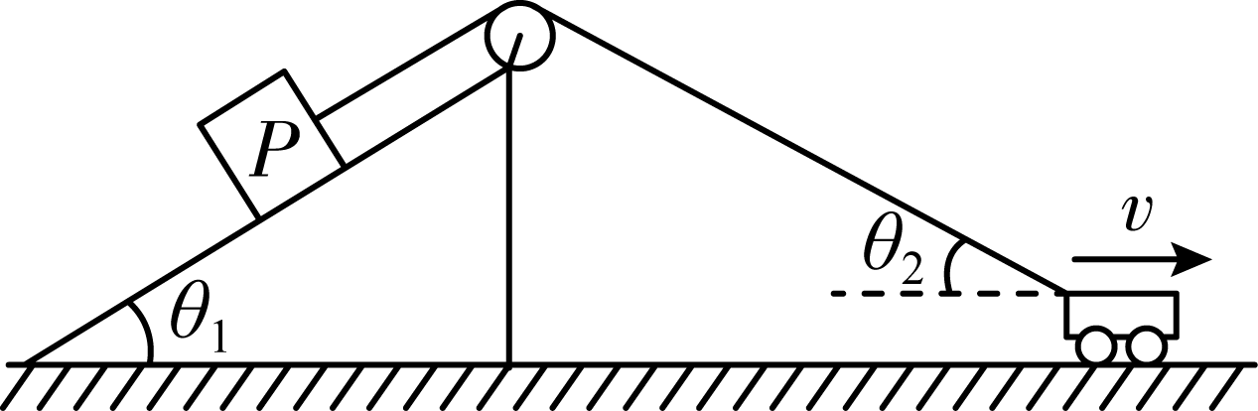
8.如图:质量为m的物体P置于倾角为θ₁的固定光滑斜面上，轻细绳跨过光滑定滑轮分别连接着P与小车，P与滑轮间的细绳平行于斜面，小车以速率v水平向右做匀速直线运动。当小车与滑轮间的细绳和水平方向的夹角为θ₂时，重力加速度为g，下列判断正确的是 （ ）
A. P做减速运动 B. P的速率为vcosθ₂
C. 绳的拉力等于mgsinθ₁ D. 绳拉力大于mgsinθ₁
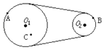
9.如图所示，O₁、O₂是皮带传动的两轮，O₁半径是O₂的2倍，O₁上的C点到轴心的距离等于半径的一半，则（ ）
A. v_{A}：v_{B}=1：2 B. v_{A}：v_{C}=2：1
C. ω_{A}：ω_{B}=1：2 D. ω_{A}：ω_{C}=1：2
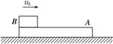
10.如图所示长木板A静止放在光滑的水平地面上，物体B以水平速度冲上A后，由于摩擦力作用，最后停止在木板A上，则从B冲到木板A上到相对板A静止的过程中，下述说法中正确是( )
A． 物体B动能的减少量大于系统损失的机械能
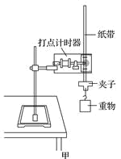
B． 物体B克服摩擦力做的功等于系统内能的增加量
C． 物体B损失的机械能等于木板A获得机械能
D． 物体B克服摩擦力做的功等于木板A增加的机械能与系统增加的内能之和
三、实验题：（每空3分，共15分）
11.如图甲所示为用电磁式打点计时器验证机械能守恒定律的实验装置．
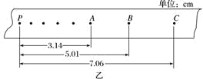
(1)若已知打点计时器的电源频率为50 Hz，当地的重力加速度g＝9.80 m/s²，重物质量为0.2 kg.实验中得到一条点迹清晰的纸带如图乙所示，打P点时，重物的速度为零，A、B、C为另外3个连续点，根据图中的数据，可知重物由P点运动到B点，重力势能少量ΔE_{p}＝________ J．(计算结果保留3位有效数字)
(2)现有器材是：打点计时器；低压电源；纸带；带夹子的重物；刻度尺；天平；导线；秒表，铁架台．其中该实验不需要的器材是 .
(3打B点时重物的速度为v_{B= m/s} (计算结果保留3位有效数字),若PB的距离用h表示，
当两者间的关系式满足 时，说明下落过程中重物的机械能守恒(已知重力加速度为g)．
(3)实验中发现重物增加的动能略小于减少的重力势能，其主要原因是______
A．重物的质量过大 B．重物的体积过小
C．电源的电压偏低 D．重物及纸带在下落时受到阻力
三、计算题：
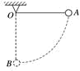
12.（12分）如图所示，摆球质量为m，悬线的长为l，把悬线拉到水平位置后放手．设在摆球运动过程中空气阻力f的大小不变，求摆球从A运动到竖直位置B时，重力mg、绳的拉力T、空气阻力f各做了多少功？

13.（12分）质量为2 000 kg、额定功率为80 kW的汽车，在平直公路上行驶中的最大速度为20 m/s.若汽车从静止开始做匀加速直线运动，加速度大小为2 m/s²，运动中的阻力不变．求：
(1)汽车所受阻力的大小；
(2)3 s末汽车的瞬时功率；
(3)汽车做匀加速运动的时间；
(4)汽车在匀加速运动中牵引力所做的功；

14.（13分）如图所示,一小球自平台上水平抛出,恰好落在临近平台的一倾角为α=53°的光滑斜面顶端,并刚好沿光滑斜面下滑,已知斜面顶端与平台的高度差h=0.8m,重力加速度g取10m/s²,sin53°=0.8,cos53°=0.6,求:
(1)小球水平抛出的初速度v₀是多少?
(2)斜面顶端与平台边缘的水平距离s是多少?
(3)若斜面顶端高H=19.2m,且小球离开平台后刚好落在斜面底端,那么小球离开平台时的速度多大?
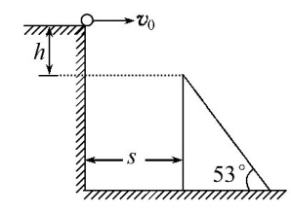

高一物理答案
1-6:BDDADA 7 AC 8BD 9BC 10AD
11 (1)9.82×10^{－2} (2)天平，秒表 （3）1.52，v＝2gh （4）D
12W_{G}＝mgl W_{T}＝0 W_{f}＝－F_{f}πl
【解析】因为拉力F_{T}在运动过程中始终与运动方向垂直，故不做功，即W_{T}＝0.
重力在整个运动过程中始终不变，小球在重力方向上的位移为AB在竖直方向上的投影OB，且OB＝l，所以重力做功W_{G}＝mgl.空气阻力虽然大小不变，但方向不断改变，且任何时刻都与运动方向相反，即沿圆弧的切线方向，因此属于变力做功问题．如果将分成许多小段弧，使每一小段弧小到可以看成直线，在每一小段弧上F_{f}的大小、方向可以认为是不变的(即为恒力)，这样就把变力做功的问题转化为了恒力做功的问题，如图所示．因此F_{f}所做的总功等于每一小段弧上F_{f}所做功的代数和．即W_{f}＝－(F_{f}Δl₁＋F_{f}Δl₂＋…)＝－F_{f}πl，故重力mg做的功为mgl，绳子拉力F_{T}做的功为零，空气阻力F_{f}做的功为－F_{f}πl.
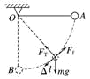

13 (1)4 000 N (2)4.8×10⁴W (3)5 s (4)2×10⁵J
【解析】(1)以最大速度行驶时，根据P＝Fv，得F＝4 000 N．而此时牵引力和阻力大小相等．
(2)3 s时的速度v＝at＝6 m/s，而牵引力由F－F_{f}＝ma得F＝8 000 N，故此时的功率为P＝Fv＝4.8×10⁴W.
(3)设匀加速运动的时间为t，则t时刻的速度为v＝at，这时汽车的功率为额定功率．由P＝Fv，将F＝8 000 N和v＝at代入得t＝5 s.
(4)匀加速运动阶段牵引力为恒力，牵引力所做的功W＝Fl＝Fat²＝8 000××2×5²J＝2×10⁵J
14.答案:(1)3m/s (2)1.2m (3)7.8m/s
【解析】(1)由题意可知:小球落到斜面上并沿斜面下滑,说明此时小球速度方向与斜面平行,否则小球会弹起,如图所示。
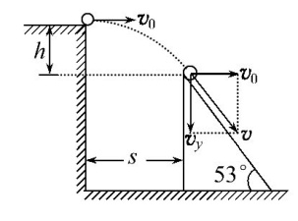
所以v_{y}=v₀tan53°,=2gh
代入数据,得v_{y}=4m/s,v₀=3m/s
(2)由v_{y}=gt₁得t₁=0.4s
s=v₀t₁=3×0.4m=1.2m
(3)设小球离开平台后落在斜面底端的时间是t₂,落点到平台的水平距离为x。
则x=s+Htan37°=15.6m,
H+h=g,x=v′₀t₂,
代入数据求得v′₀=7.8m/s

